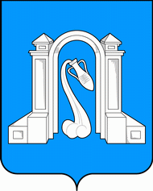
Совет муниципального образования город Горячий Ключ
пятый созыв
Р Е Ш Е Н И Е

от 18 июня 2015 года № 410
г. Горячий Ключ

О внесении изменений в генеральный план муниципального образования город Горячий Ключ Краснодарского края

В соответствии с пунктом 26 статьи 16, статьей 35 Федерального закона от 6 октября 2003 года № 131-ФЗ «Об общих принципах организаций местного самоуправления в Российской Федерации», статьей 24 Градостроительного кодекса Российской Федерации, статьей 27 Устава муниципального образования город Горячий Ключ, Совет муниципального образования город Горячий Ключ р е ш и л:
1. Внести изменения в генеральный план муниципального образования город Горячий Ключ Краснодарского края, утвержденный решением Совета муниципального образования город Горячий Ключ от 6 сентября 2013 года №243 (прилагается).
2. Опубликовать настоящее решение в газете «Вестник администрации города Горячий Ключ» в изложении и разместить на официальном сайте в сети «Интернет».
3. Решение вступает в силу со дня его официального опубликования.

Глава муниципального образования
город Горячий Ключ Н.И. Шварцман

Председатель Совета
муниципального образования
город Горячий Ключ С.Г.Шемяков

